## **5.5 Manual de usuario**

Una vez que Weka Oracle esté en ejecución aparecerá una ventana denominada selector de interfaces, que nos permite seleccionar la interfaz con la que deseemos comenzar a trabajar con Weka Oracle . Las posibles interfaces a seleccionar son Simple Cli, Explorer, Experimenter y Knowledge flow que se explicarán detenidamente y de forma individual en secciones siguientes.

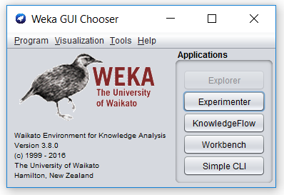

**Explorer**

El Explorer permite visualizar y aplicar distintos algoritmos de aprendizaje a un conjunto de datos. Cada una de las tareas de minería de datos viene representada por una pestaña en la parte superior. Estas son:

**• Preprocess:** visualización y preprocesado de los datos (aplicación de filtros)

• **Classify:** Aplicación de algoritmos de clasificación y regresión

**• Cluster:** Agrupación

• **Associate:** Asociación

• **Select Attributes:** Selección de atributos

• **Visualize:** Visualización de los datos por parejas de atributos

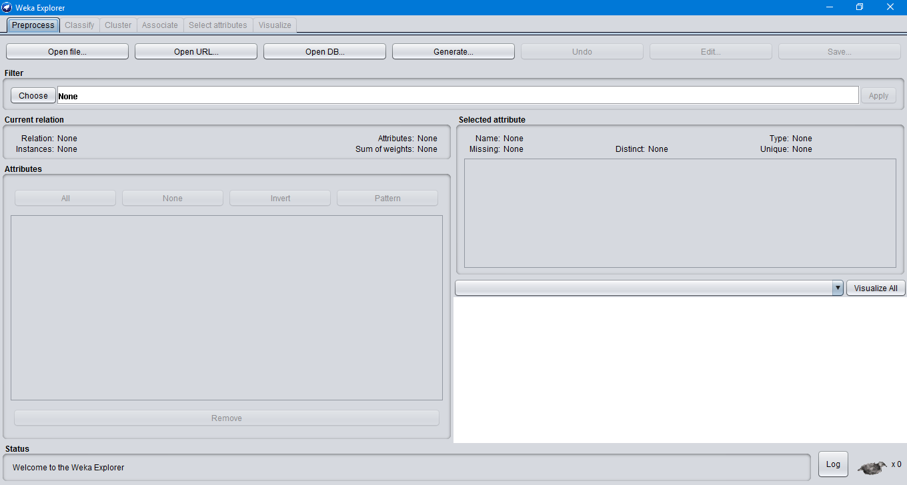

El primer paso para comenzar a trabajar con el explorador es definir el origen de los datos. Weka Oracle soporta diferentes fuentes que coinciden con los botones que están debajo de las pestañas superiores mostrados en la ventana 4. Las diferentes posibilidades son las siguientes:

**Open File**

Al pulsar sobre este botón aparecerá una ventana de selección de fichero. Aunque el formato por defecto de Weka Oracle es el arff eso no significa que sea el único que admita, para ello tiene interpretadores de otros formatos. Éstos son:

**CSV** Archivos separados por comas o tabuladores. La primera línea contiene los atributos.

**C4.5** Archivos codificados según el formato C4.5. Unos datos codificados según este formato estarían agrupados de tal manera que en un fichero .names estarían los nombres de los atributos y en un fichero .data estarían los datos en sí.

**Instancias Serializadas** Weka Oracle internamente almacena cada muestra de los datos como una instancia de la clase instance. Esta clase es serializable* por lo que estos objetos pueden ser volcados directamente sobre un fichero y también cargados de uno.

Para cargar un **archivo arff** simplemente debemos buscar la ruta donde se encuentra el fichero y seleccionarlo.

Pulsando en Use converter nos dará la opción de usar un interpretador de ficheros de los tipos ya expuestos. Open Url Con este botón se abrirá una ventana que nos permitirá introducir una dirección en la que definir dónde se encuentra nuestro fichero. El tratamiento de los ficheros (restricciones de formato, etc.) es el mismo que el apartado anterior.

**EXPERIMENTER**

La principal diferencia es que el funcionamiento de este modo está orientado a realizar tareas específicas más concretas que un experimento normal, y una cierta funcionalidad existente en el modo simple se ha traslado al modo avanzado, mostrándola más concreta y explícita al usuario.

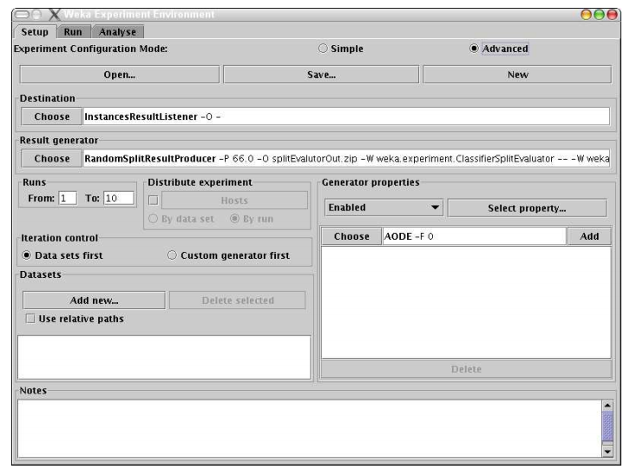

**Knowledge flow**

Esta última interface de Weka Oracle es quizá la más cuidada y la que muestra de una forma más explícita el funcionamiento interno del programa. Su funcionamiento es gráfico y se basa en situar en el panel de trabajo, elementos base (situados en la parte superior de la ventana) de manera que creemos un “circuito” que defina nuestro experimento.

